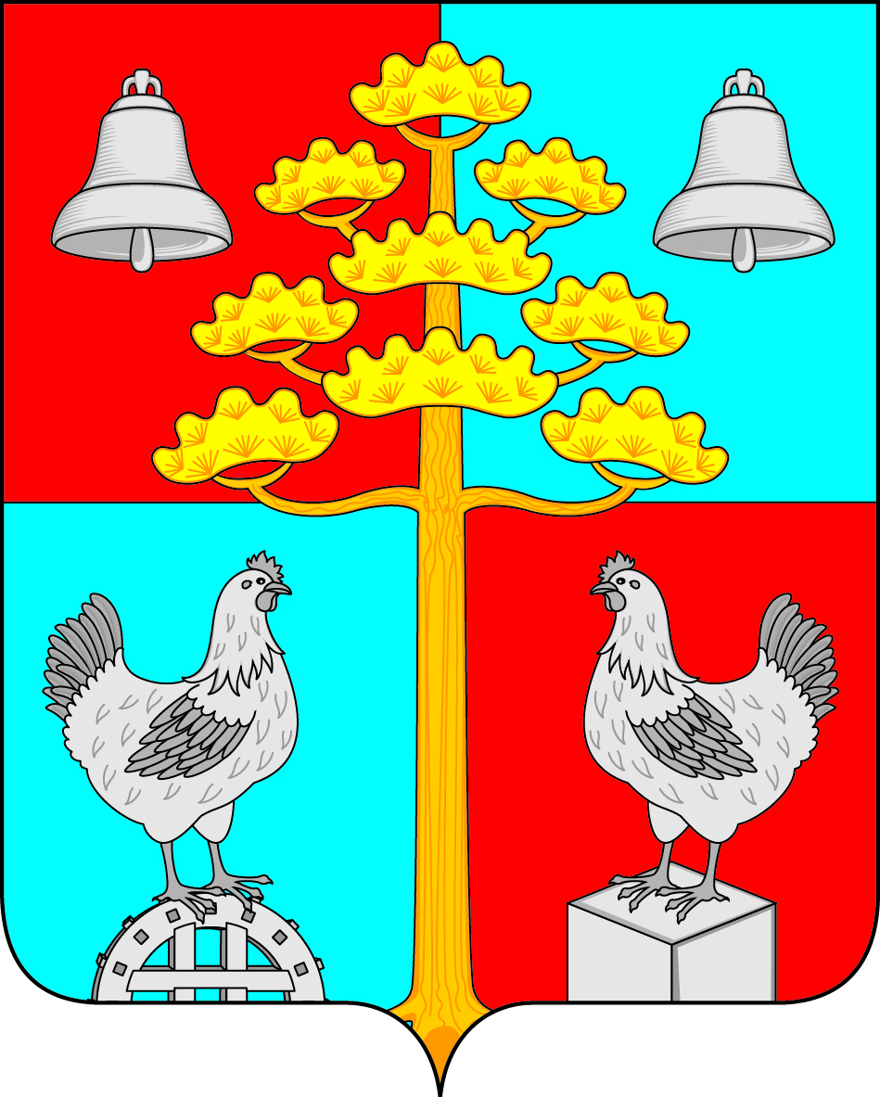
Российская Федерация
Иркутская область
ДУМА
СЕЛЬСКОГО ПОСЕЛЕНИЯ
СОСНОВСКОГО
МУНИЦИПАЛЬНОГО ОБРАЗОВАНИЯ

РЕШЕНИЕ

От 31.10.2019 г. № 80

с. Сосновка
О внесении изменений и дополнений в Устав сельского поселения Сосновского муниципального образования

С целью приведения Устава сельского поселения Сосновского муниципального образования в соответствие с действующим законодательством, учитывая изменения, внесенные в Федеральный закон № 131-ФЗ «Об общих принципах организации местного самоуправления в Российской Федерации» от 06.10.2003 г., Федеральным законом от 26.07.2019 №228-ФЗ «О внесении изменений в ст.40 ФЗ «Об общих принципах организации местного самоуправления в РФ» и ст. 13.1 ФЗ «О противодействии коррупции», Законом Иркутской области от 12.02.2019 № 3-оз «О внесении изменений в приложение 5 к Закону Иркутской области «О закреплении за сельскими поселениями Иркутской области вопросов местного значения», Законом Иркутской области от 12.02.2019 №5-оз «Об отдельных вопросах статуса старосты населенного пункта в Иркутской области», руководствуясь ст. ст. 31, 43, 46 Устава сельского поселения Сосновского муниципального образования, Дума сельского поселения Сосновского муниципального образования

РЕШИЛА:

- Внести в Устав сельского поселения Сосновского муниципального образования следующие изменения и дополнения:
  - Статья 6. Вопросы местного значения Сосновского муниципального образования
    - Пункт 4 части 2 - исключить.
  - Статья 15.1 Староста сельского населенного пункта.
    - пункт 5 части 7 изложить в следующей редакции:
«5) содействует органам местного самоуправления Сосновского муниципального образования в осуществлении информационного взаимодействия с территориальными органами федеральных органов исполнительной власти, органами государственной власти Иркутской области, иными государственными органами Иркутской области, органами местного самоуправления иных муниципальных образований Иркутской области и жителями соответствующего сельского населенного пункта при решении вопросов местного значения по обеспечению первичных мер пожарной безопасности, участию в предупреждении и ликвидации последствий чрезвычайных ситуаций;»;
    - дополнить пунктом 6 следующего содержания:
«6) оказывает организационную и информационную помощи жителям сельского населенного пункта по вопросам обращения их в органы местного самоуправления Сосновского муниципального образования.».
  - Статья 36. Депутат Думы Сосновского муниципального образования, гарантии и права при осуществлении полномочий депутата.
    - Часть 4 дополнить четвёртым абзацем следующего содержания:
«К депутату, члену выборного органа местного самоуправления, выборному должностному лицу местного самоуправления, представившим недостоверные или неполные сведения о своих доходах, расходах, об имуществе и обязательствах имущественного характера, а также сведения о доходах, расходах, об имуществе и обязательствах имущественного характера своих супруги (супруга) и несовершеннолетних детей, если искажение этих сведений является несущественным, могут быть применены следующие меры ответственности:
1) предупреждение;
2) освобождение депутата, члена выборного органа местного самоуправления от должности в представительном органе муниципального образования, выборном органе местного самоуправления с лишением права занимать должности в представительном органе муниципального образования, выборном органе местного самоуправления до прекращения срока его полномочий;
3) освобождение от осуществления полномочий на постоянной основе с лишением права осуществлять полномочия на постоянной основе до прекращения срока его полномочий;
4) запрет занимать должности в представительном органе муниципального образования, выборном органе местного самоуправления до прекращения срока его полномочий;
5) запрет исполнять полномочия на постоянной основе до прекращения срока его полномочий.";
    - Часть 4 дополнить пятым абзацем следующего содержания:
«Порядок принятия решения о применении к депутату, члену выборного органа местного самоуправления, выборному должностному лицу местного самоуправления мер ответственности, указанных в четвертом абзаце части 4 настоящей статьи, определяется муниципальным правовым актом в соответствии с законом Иркутской области.
  - Статья 43. Внесение изменений и дополнений в Устав
1.4.1. Часть 4 дополнить абзацем следующего содержания:
«Для официального опубликования (обнародования) Устава и муниципального правового акта о внесении изменений и дополнений в Устав органы местного самоуправления Сосновского муниципального образования вправе использовать официальный портал Минюста России «Нормативные правовые акты в Российской Федерации» (http://pravo-minjust.ru, http://право-минюст.рф, регистрация в качестве сетевого издания: Эл № ФС77-72471 от 05.03.2018). При этом решение Думы муниципального образования или отдельный нормативный правовой акт, принятый Думой муниципального образования, которыми оформляются изменения и дополнения, вносимые в Устав должны содержать положения о его направлении в Управление Министерства юстиции РФ по Иркутской области для государственной регистрации и официального опубликования (обнародования) на портале Минюста России.»
2. В порядке, установленном Федеральным законом от 21.07.2005г. № 97-ФЗ «О государственной регистрации Уставов муниципальных образований» предоставить муниципальный правовой акт о внесении изменении в Устав Сосновского муниципального образования на государственную регистрацию в Управление Министерства юстиции Российской Федерации по Иркутской области в течение 15 дней.
3.Главе Сосновского муниципального образования опубликовать муниципальный правовой акт Сосновского муниципального образования после государственной регистрации в течение 7 дней и направить в Управление Министерства юстиции Российской Федерации по Иркутской области сведения об источнике и о дате официального опубликования (обнародования) муниципального правового акта Сосновского муниципального образования для включения указанных сведений в государственный реестр уставов муниципальных образований Иркутской области в 10-дневный срок.
4. Настоящее Решение вступает в силу после государственной регистрации и официального опубликования в «Сосновском вестнике».

Глава сельского поселения
Сосновского муниципального образования В.С.Мелентьев

